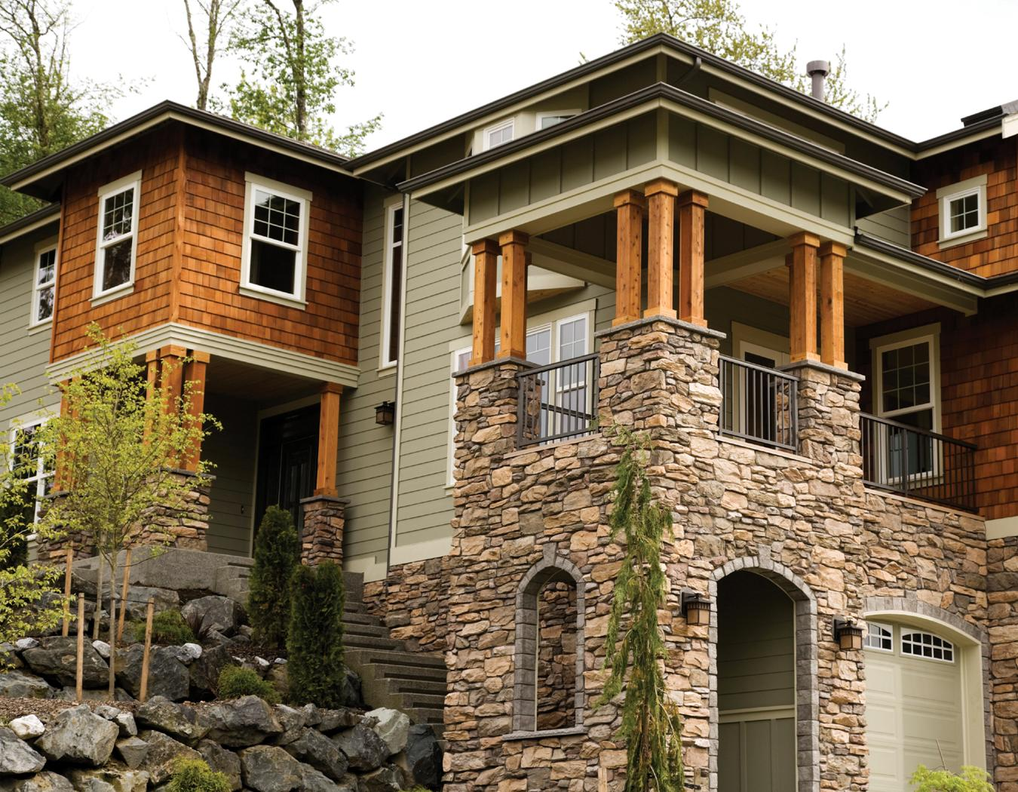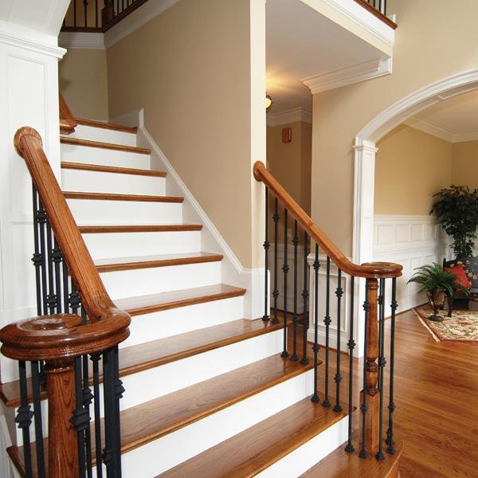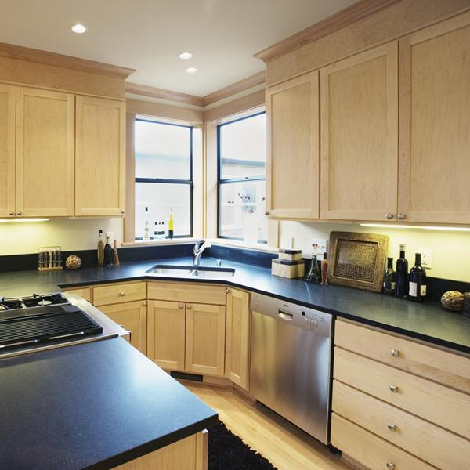

*ouverte*

***Maison***

*Exceptionnel : maison familiale sur plusieurs niveaux*

**AUJOURD’HUI**

Afficher

IMMO BILIER

SOCIÉTÉ

**012 345-6789**

www.votresiteweb.com

***000 000 $***